附件2

线上面试指引

（供考生使用）

一、面试形式

本次面试采取线上形式进行。

二、面试时间

请考生根据面试顺序号，按照通知提示的预计面试时间，提前30分钟进入“腾讯会议”等候，并调试好设备。

三、面试要求

**（一）设施设备**

本次面试将使用“腾讯会议”作为线上面试平台，考生所使用面试设备须安装“腾讯会议”软件。

①须准备一台操作系统为Win7或以上且带清晰摄像和录音功能的电脑或智能手机（注意：摄像头应保证视频图像清晰，拾音器应确保录音清楚）；

②另须准备一台带摄像头的设备（智能手机）通过微信“腾讯会议”小程序登录参加线上面试，并确保**关闭麦克风、扬声器**，摄像头运作正常。

③考生须确保设备电量充足，保证设备充电电源连接，备好充电宝。保证面试过程不受其他因素干扰。

**（二）考场环境**

1.考生须提前准备相对独立、封闭、安静的线上面试环境，采光良好，不逆光。

2.面试期间保持移动终端无通讯呼入（无通讯呼入方式提醒：采用呼叫转移、手机管家来电拦截、退出微信等通讯软件登录方式，建议考生根据各自终端实际情况采取措施）。

3.考生应选择干净、整洁、适合线上面试的背景墙，纯色背景墙为佳，面试时不得使用虚拟背景。

4.考生须确保网络良好能满足线上面试需求，建议优先使用有线网络。

5.考生须准备应急方案，确保在突发情况时能随时启用备用方案继续线上面试。

**（三）画面呈现**

1.考生在线上面试平台进行面试前，手持身份证原件面向镜头，身份证个人信息面对准镜头进行确认。

2.线上面试时考生须衣着大方得体，确保上半身能够在监控端的摄像范围内，拍摄角度应避免逆光。

四、面试流程

**（一）第一步：报到候考**

**1.修改“您的名称”：**考生须将个人账号的“您的名称”修改为“线上面试序号+姓名”（如：1韩梅梅）后，开启麦克风、扬声器、摄像头，申请加入平台。

**2.时间要求：**考生须携带本人身份证原件在场次规定时间前半小时进入指定平台报到。

**3.设备摆放：**考生按照要求完成考试设备摆放。电脑需紧靠墙角摆放，考生周边不得出现书籍、纸张、与考试无关的电子设备等物品，电脑摄像头画面需包含房间屋门。将移动终端置于考生侧后方，确保移动终端能清晰拍摄考生侧面、手部和电脑完整屏幕。（如下图）

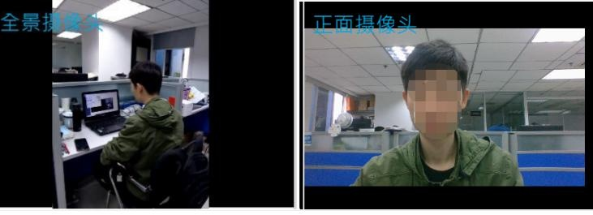

（二）第二步：核验身份

技术员按考生顺序逐个进入面试平台。考生须手持本人身份证进行身份核验。核验通过后，考生根据工作人员安排做好面试准备。

**（三）第三步：线上面试**

考生依照主评委指令开始面试。面试完毕后，考生退出面试平台，面试结束。

**五、注意事项**

1.请考生在面试当天做好个人学习生活安排，提前按要求布置考场环境，提前熟悉软件操作、调试设备、测试并确保网络流畅等。因个人设备问题或网络不通畅所导致的问题由考生自行承担责任。

2.线上面试当天，由工作人员依据顺序引导考生进行平台线上面试。考生在面试中应按照主评委指令以普通话回答问题。